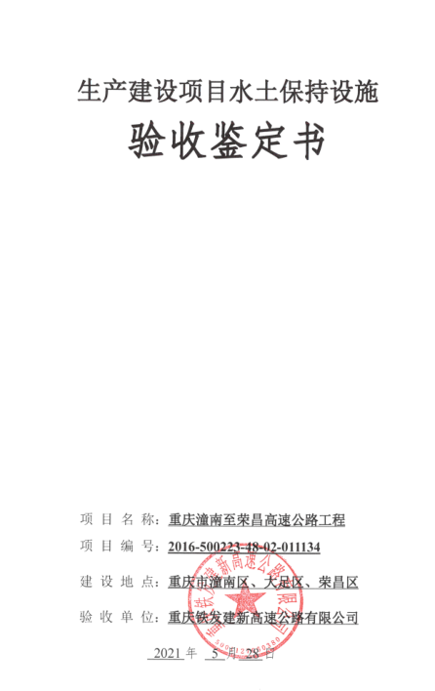

生产建设项目水土保持设施
验收鉴定书

项 目 名 称：重庆潼南至荣昌高速公路工程
项 目 编 号：2016-500223-48-02-011134
建 设 地 点：重庆市潼南区、大足区、荣昌区
验 收 单 位：重庆铁发建新高速公路有限公司
2021年 5 月 28日

一、生产建设项目水土保持设施验收基本情况表
项目名称 | 重庆潼南至荣昌高速公路工程 | 行业类别 | 公路  工程
主管部门  （或主要投资方） | 重庆市交通局 | 项目性质 | 新建
水土保持方案批复机关、文号及时间 | 重庆市水利局，渝水许可〔2016〕30号，2016年4月
水土保持方案变更批复机关、文号及时间 | 重庆市水利局，渝水许可〔2019〕51号，2019年7月
水土保持初步设计批复机关、文号及时间 | 重庆市交通委员会，渝交委路〔2016〕59号，2016年8月
项目建设起止时间 | 2016年12月—2019年12月
水土保持方案编制单位 | 招商局重庆交通科研设计院有限公司
水土保持初步设计单位 | 重庆市交通规划勘察设计院
水土保持监测单位 | 重庆龙翰环保工程有限公司
水土保持施工单位 | 中铁十五局集团有限公司、中铁二十二局集团有限公司
水土保持监理单位 | 重庆市交通工程监理咨询有限责任公司、重庆中宇工程咨询监理有限责任公司
水土保持设施验收  报告编制单位 | 重庆江禹水利咨询有限公司

二、验收意见
根据《国务院关于取消一批行政许可事项的决定》（国发[2017]46号）、《重庆市水利局关于转发〈水利部关于加强事中事后监管规范生产建设项目水土保持设施自主验收的通知〉的通知》（渝水[2017]255号），重庆铁发建新高速公路有限公司于 2021年 5月 28日在重庆召开了重庆潼南至荣昌高速公路工程水土保持设施自主验收会议。参加会议的有建设单位（重庆铁发建新高速公路有限公司）、设计单位（初步设计：重庆市交通规划勘察设计院；施工图设计：中铁第四勘察设计院集团有限公司）、水土保持方案编制单位（招商局重庆交通科研设计院有限公司）、弃渣场变更补充报告编制单位（重庆开泰环保工程有限公司）、施工单位（中铁十五局集团有限公司、中铁二十二局集团有限公司）、监理单位（重庆市交通工程监理咨询有限责任公司、重庆中宇工程咨询监理有限责任公司）、监测单位（重庆龙翰环保工程有限公司）、验收报告编制单位（重庆江禹水利咨询有限公司）的代表共17人，会议成立了验收组（名单附后）。
验收组及与会代表先查看了工程现场，查阅了技术资料。验收会议由建设单位致辞并简要介绍了工程的建设情况，由各参建单位及技术服务单位进行了相关汇报，并通过验收组的质询、讨论，形成验收意见如下：
（一）项目概况
重庆潼南至荣昌高速公路工程（原名南充至大足至泸州高速公路（重庆境）工程）位于渝西片区，南北走向，路线起于重庆市潼南区北面川渝界的楠木湾，经潼南区、大足区、荣昌区，终点位于荣昌区清江镇梧桐寺。全长138.634km。
项目组成包括路基工程、桥梁工程、隧道工程、互通工程、附属工程、取土场、施工生产生活区、施工便道、弃渣场。工程全线路基长124.992km，占线路全长的90.28%;工程全线共计桥梁总长8920.5m/57 座（其中特大桥672 米/1 座，大桥5895.4 米/25座，中桥1313 米/17 座，互通主线桥1040.1 米/14 座）。涵洞（含通道）402道；桥隧比9.72%。全线共计隧道6座，隧道总长4548.5m；共设置12处互通式立交，其中3处为连接高枢纽互通式立交，9处单喇叭互通式立交。线路长度较水保方案变化很小，仅减少了0.478km，桥隧比减少2.68%。
（二）水土保持方案批复及弃渣场变更情况
2016年6月，重庆市水利局以《重庆市水利局关于南充至大足至泸州高速公路（重庆境）工程水土保持方案的批复》（渝水许可〔2016〕30号）对《南充至大足至泸州高速公路（重庆境）工程水土保持方案报告书（报批稿）》进行了批复。
2019年7月26日，重庆市水利局以《重庆市水利局关于重庆潼南至荣昌高速公路工程弃渣场变更水土保持方案补充报告书准予许可的决定》对《重庆潼南至荣昌高速公路工程弃渣场变更水土保持方案补充报告书》进行了批复。
（三）水土保持后续设计情况
项目将批复水土保持方案报告书及弃渣场变更水土保持方案补充报告书水土保持相关的设计内容进行了后续设计。
（四）水土保持监测、监理情况
2018年7月，建设单位委托了重庆龙翰环保工程有限公司开展本项目水土保持监测工作。监测单位于2020年3月编制完成了《重庆潼南至荣昌高速公路工程水土保持监测总结报告》。
水土保持工程由主体监理单位一并进行监理，监理单位为重庆市交通工程监理咨询有限责任公司、重庆中宇工程咨询监理有限责任公司，监理单位依据水土保持行业监理工作规定和水土保持设施专项验收对监理工作的要求，以该工程批复的水土保持方案报告书为依据，结合工程实际，开展水土保持监理工作。
（五）验收报告编制情况和主要结论
2021年3月，水土保持设施验收报告编制单位重庆江禹水利咨询有限公司收集项目监测、施工、监理等完工资料，现场复核水土保持设施完成情况，经分析论证，于2021年5月编制完成了《重庆潼南至荣昌高速公路工程水土保持设施验收报告》。
验收报告主要结论为：项目水土保持法定程序完善；工程水土保持方案报告书及弃渣场变更水土保持方案补充报告书确定的防治措施体系及各防护措施已基本落实；水土保持方案报告书确定的防治任务基本完成，防治指标全部达标；已建成的水土保持设施质量合格，运行正常，水土流失防治效果良好；水土保持运行管护责任得以落实，达到了批复水土保持方案报告书的要求。
（六）验收结论
项目水土保持法定程序完善；工程水土保持方案报告书及弃渣场变更水土保持方案补充报告书确定的防治措施体系及各防护措施已基本落实；水土保持方案报告书确定的防治任务基本完成，防治指标全部达标；已建成的水土保持设施质量合格，运行正常，水土流失防治效果显著；水土保持运行管护责任得以落实，达到了批复水土保持方案报告书要求。
该项目达到了水土保持设施验收条件，通过验收。
（七）后续管护要求
运行期间，运营管养单位应落实专项经费，制定管护制度，加强管护，确保已建成的水土保持设施持续稳定发挥效益。
对弃渣场等重要防护对象落实责任人，加强监测，确保安全。

